INTERNATIONAL POLICE ASSOCIATION

SEKCIJA SLOVENIJA

IPA REGIONALNI KLUB GORENJSKA

4280 Kranjska Gora, Borovška cesta 100 a

Kranjska Gora, 9. 9. 2021

IPA PLANINSKI DAN - POHOD NA GOLICO (1835 m)
nedelja, 19. september 2021 ob 9.00 uri

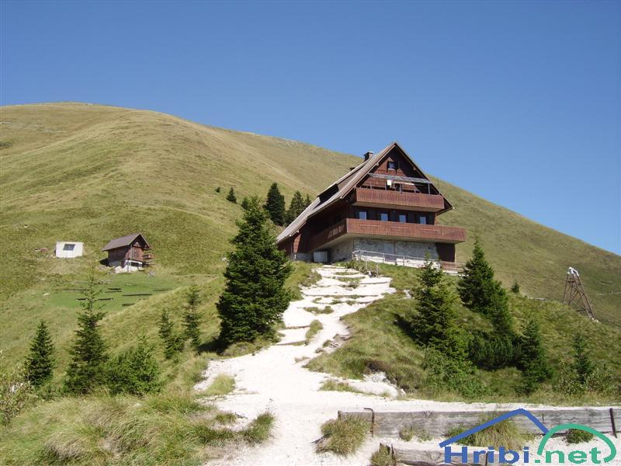 | 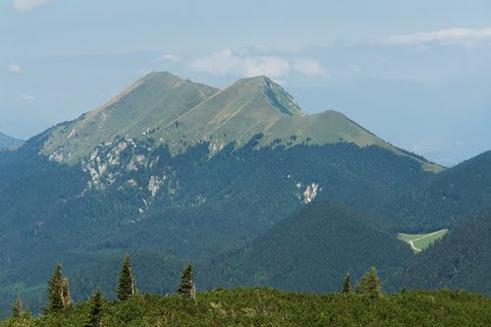

Spoštovane članice in člani IPA, dragi prijatelji,

vabimo vas, da se udeležite 30. tradicionalnega pohoda na Golico, ki bo potekal po spodaj navedenem programu:

PROGRAM:
- ob 9.00  - ob 9.30 | zbor na parkirnem prostoru pred kmečkim turizmom Pri Betelu na Planini pod Golico  odhod na planinski pohod:  - Koča na Golici (1582 m) -1 h 30 minut (lahka in nezahtevna pot) in  - Koča na Golici - vrh Golice (1835 m) -1 h  (srednje zahtevna pot)
- ob 13.00 | kosilo - kmečki turizem Pri Betelu

CENA:

15,00 € na osebo, ob prihodu. Cena vključuje:

- čaj, kava ob prihodu,
- kosilo Pri Betelu, ena pijača,
- spominsko darilo (majica),
- organizacijo pohoda in planinsko vodenje.

ROK PRIJAVE: do 15. 9. 2021. Ob prijavi sporočite velikost majice.

Način prijave: e-mail ali mobitel

INFORMACIJE O POHODU:

Stane FICKO, mobitel 00 386 (0)41 626 594, e-mail: ficko.stane@siol.net in

Vinko OTOVIČ, mobitel 00386 (0)41 742 890, e-mail: vinko.otovic@telemach.net

PRIJAVE sprejema: Darko KEJŽAR na email: darko.kejzar.ipa@gmail.com

Za čas pohoda velja, da je pijača in hrana iz nahrbtnika.

OPOZORILO: Vsi pohodniki in drugi udeleženci se planinskega pohoda udeležijo na lastno odgovornost. Vsi udeleženci morajo biti v ustrezni psihofizični kondiciji ter primerno opremljeni, oblečeni in obuti.

Koronavirus – COVID 19:
Pohod bo izveden ob izvajanju priporočil Nacionalnega inštituta za javno zdravje za preprečevanje okužbe bolezni COVID-19.

SERVO PER AMIKECO

Vinko OTOVIČ
PREDSEDNIK

